
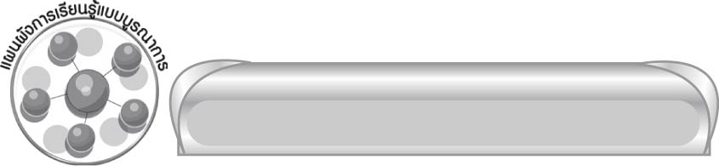
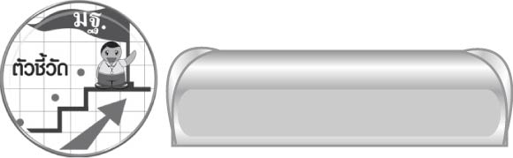

แผนผังการเรียนรู้แบบบูรณาการ
ตัวชี้วัด
สะกดคำและบอกความหมายของคำในบริบทต่าง ๆ (ท ๔.๑ ป. ๔/๑)

หน่วยการเรียนรู้ที่ ๖

คำพ้อง...ต้องพิจารณา


เวลา ๔ ชั่วโมง

สังคมศึกษา ศาสนา และวัฒนธรรม

คำพ้องเสียงและคำพ้องรูปที่เป็น
คำเกี่ยวข้องกับศาสนา


คำพ้อง…ต้องพิจารณา

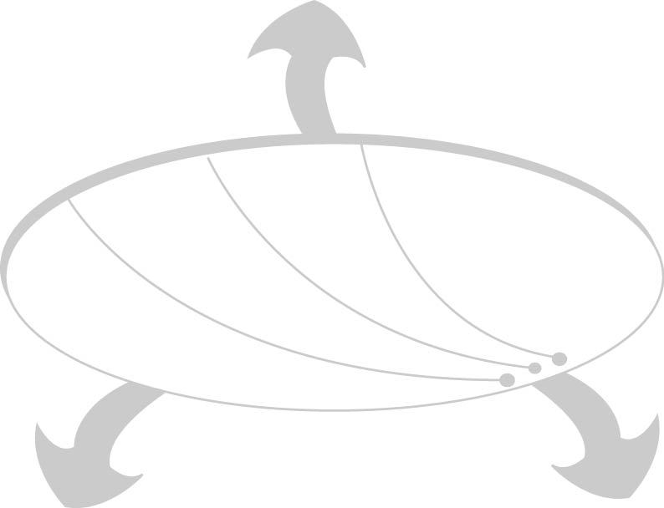
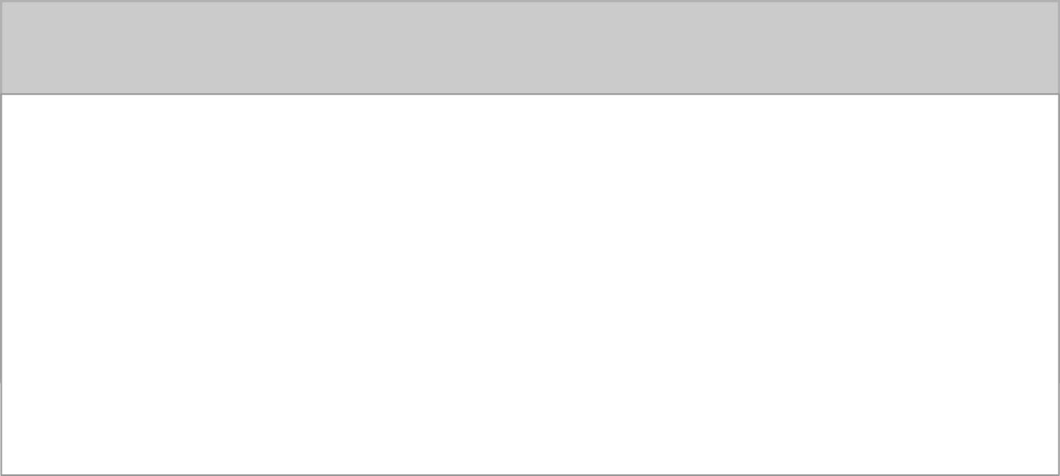
ศิลปะ : ทัศนศิลป์
วิทยาศาสตร์
การแสดงท่าทางประกอบคำพ้อง

ทักษะการจำแนกความแตกต่าง
ระหว่างคำพ้องรูปและคำพ้องเสียง







หน่วยการเรียนรู้ที่ ๖
แผนการจัดการเรียนรู้ที่ ๑

คำพ้อง...ต้องพิจารณา

คำพ้องเสียง

ชั้นประถมศึกษาปีที่ ๔ เวลา ๑ ชั่วโมง

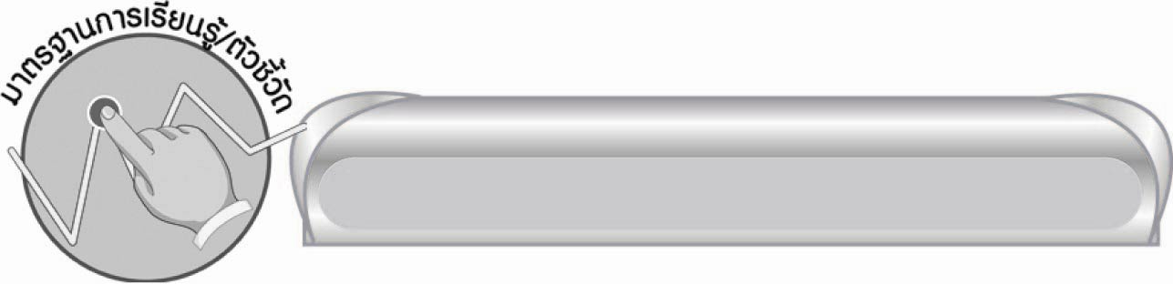
มาตรฐานการเรียนรู้/ตัวชี้วัด

มาตรฐานการเรียนรู้
มาตรฐาน ท ๔.๑ เข้าใจธรรมชาติของภาษา และหลักภาษาไทย การเปลี่ยนแปลงของภาษา และพลังของภาษา ภูมิปัญญาทางภาษา และรักษาภาษาไทยไว้เป็นสมบัติของชาติ
ตัวชี้วัด
ท ๔.๑ ป. ๔/๑ สะกดคำและบอกความหมายของคำในบริบทต่าง ๆ

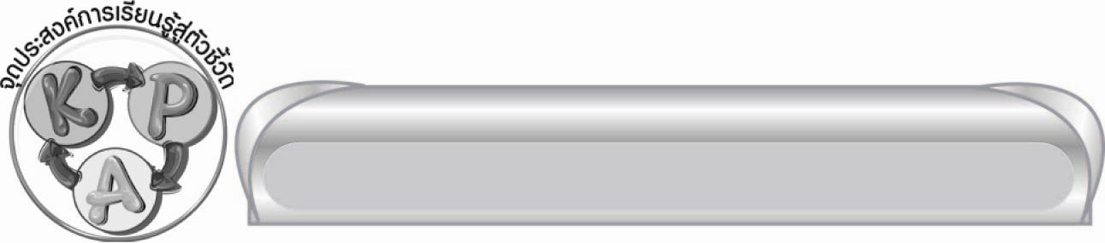
จุดประสงค์การเรียนรู้สู่ตัวชี้วัด

๑. บอกลักษณะคำพ้องเสียง (K)
๒. ยกตัวอย่างคำพ้องเสียง และบอกความหมายของคำ (P)
๓. กระตือรือร้นในการร่วมกิจกรรม (A)

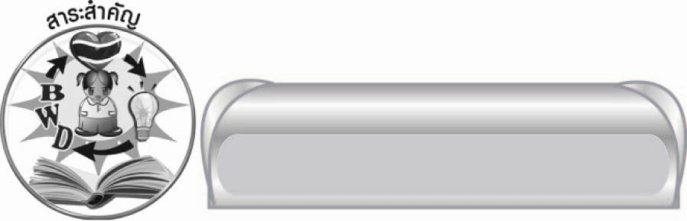
สาระสำคัญ

คำพ้องเสียงจะออกเสียงเหมือนกัน แต่เขียนต่างกัน และมีความหมายไม่เหมือนกัน

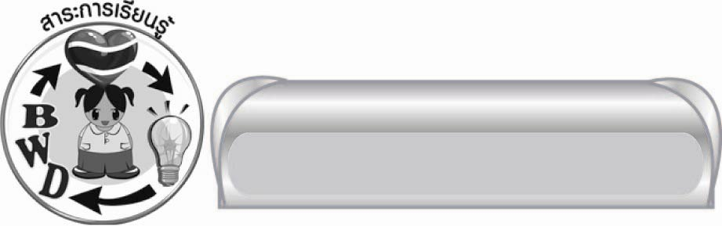

สาระการเรียนรู้

คำพ้องเสียง

สมรรถนะสำคัญของผู้เรียน

- ความสามารถในการสื่อสาร
๏ ทักษะการอ่าน
๏ ทักษะการเขียน
๏ ทักษะการฟัง การดู และการพูด
๒. ความสามารถในการคิด
๏ การวิเคราะห์
๏ การสรุปความรู้


คุณลักษณะอันพึงประสงค์

ใฝ่เรียนรู้
ตัวชี้วัดที่ ๔.๑ ตั้งใจ เพียรพยายามในการเรียนและเข้าร่วมกิจกรรมการเรียนรู้
มุ่งมั่นในการทำงาน
ตัวชี้วัดที่ ๖.๑ ตั้งใจและรับผิดชอบในการปฏิบัติหน้าที่การงาน
ตัวชี้วัดที่ ๖.๒ ทำงานด้วยความเพียรพยายามและอดทนเพื่อให้งานสำเร็จตามเป้าหมาย
รักความเป็นไทย
ตัวชี้วัดที่ ๗.๒ เห็นคุณค่าและใช้ภาษาไทยในการสื่อสารได้อย่างถูกต้องเหมาะสม

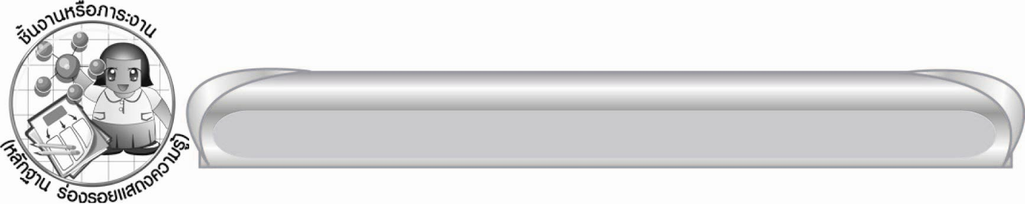
ชิ้นงานหรือภาระงาน (หลักฐาน ร่องรอยแสดงความรู้)
-

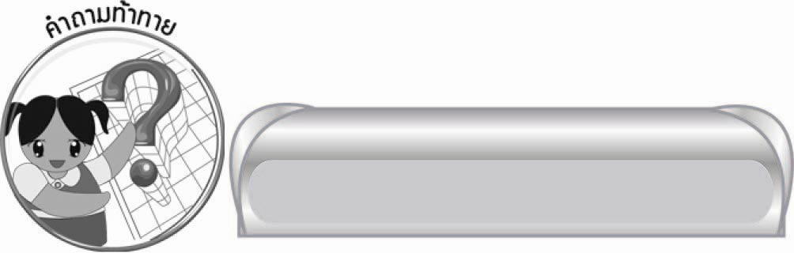
คำถามท้าทาย

ถ้าพูดออกเสียงว่า “บาด” นักเรียนจะนึกถึงอะไร

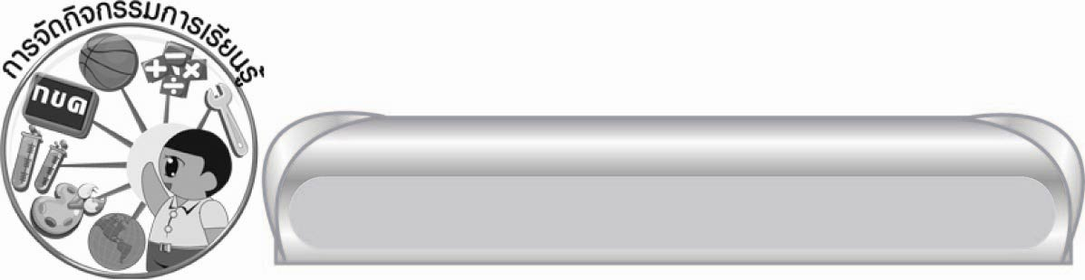
การจัดกิจกรรมการเรียนรู้

๑.ให้นักเรียนแสดงความคิดเห็นร่วมกัน โดยครูใช้คำถามท้าทาย ดังนี้
๏ ถ้าพูดออกเสียงว่า “บาด” นักเรียนจะนึกถึงอะไร

๒. ให้นักเรียนอ่านบทร้อยกรอง “น้ำใจมีให้แก่กัน” สังเกตคำที่ครูกำหนด ช่วยกันจัดกลุ่มของคำเหล่านั้น พร้อมอธิบายเหตุผล
น้ำใจมีให้แก่กัน
เพลาเช้าวันหนึ่งเพลาล้อหลุด รถต้องหยุดซ่อมแซมเร่งแก้ไข
หนุ่มแขมเข้ามาช่วยอย่างเร็วไว ซาบซึ้งใจให้ส้อมเงินแสนยินดี
ทุกวันยิ้มวันนี้ไยดูเป็นทุกข์ หมดสนุกแหวนหล่นลงพงแขมนี่
ทราบแล้วช่วยกันหาอย่าช้าที บทกลอนนี้มีคำพ้องลองค้นดู
ประพันธ์โดย นฤภร รุจิเรข

๓.ให้นักเรียนตอบปัญหา ดังนี้
๑) ถ้าโต๊ะไม้ที่คุณพ่อทำขึ้นใช้มาได้เกือบ ๒ ปี เกิดขาชำรุด คุณพ่อจะนำโต๊ะนี้ไปทำอะไร (ซ่อมแซม)
๒) คุณลุงใช้สิ่งใดในการรับประทานอาหารคู่กับช้อน (ส้อม)
ให้นักเรียนสังเกตคำว่า ซ่อม กับ ส้อม ครูใช้คำถามว่า
๑) คำทั้งสองอ่านออกเสียงเหมือนกัน แต่มีสิ่งใดต่างกันบ้าง (การเขียน พยัญชนะต้น และ
รูปวรรณยุกต์ต่างกัน ความหมายก็ต่างกัน ซ่อม หรือซ่อมแซม หมายถึง การทำสิ่งใดให้ดีขึ้น ให้ใช้ได้อีกจากการชำรุด เสียหายไป แต่ ส้อม คำที่สอง หมายถึง สิ่งที่จิ้มอาหาร หรือใช้ตักอาหารคู่กับช้อน)

๒) ถ้าพูดคำเดียวโดด ๆ ว่า ส้อม (ซ่อม) นักเรียนจะทราบหรือไม่ว่าหมายถึงอะไร
(ไม่ทราบ / ต้องมีคำหรือข้อความมาประกอบให้รู้ความหมายของคำนั้น เช่น “แม่ซ่อมแซมเสื้อผ้า
ที่ขาด”, “พี่ล้างช้อนส้อม”)
๔. ให้นักเรียนออกมาเขียนคำตามที่ครูพูดคนละ ๑ คำ บนกระดาน เช่น
.
๏ กุม - พา - พัน กุมภาพันธ์ ๏ แพร่ - พัน - พืด แพร่พันธุ์พืช
๏ ผ้า - พัน - แผล ผ้าพันแผล ๏ สุ - พัน - บุ - รี สุพรรณบุรี
.
ให้นักเรียนสังเกต หรือตรวจสอบคำที่เพื่อนเขียนทุกคำ (ในกรณีที่เขียนถูกต้องแล้วทุกคำ) แต่ละคำที่มีคำ พัน จะเขียนต่างกันไป ความหมายก็ไม่เหมือนกัน (เช่น เป็นชื่อเดือน ชื่อจังหวัด ฯลฯ)
๕. ครูและนักเรียนร่วมกันสรุปคำที่มีเสียงเหมือนกัน แต่เขียนต่างกัน และมีความหมายไม่เหมือนกัน เรียกว่า คำพ้องเสียง การจะเขียนคำพ้องเสียงให้ถูกต้องได้นั้นต้องสังเกต หรือพิจารณาคำหรือข้อความที่แวดล้อมคำนั้น ๆ จึงจะเข้าใจว่าหมายถึงอะไร หรือหมายถึงคำใด เช่น จังหวัดสุพรรณบุรี, สี่พันห้าร้อยบาท, เดือนกุมภาพันธ์
๖.ให้นักเรียนเลือกคำที่กำหนดเขียนใต้ภาพ ดังตัวอย่าง
คำ : ๑๐ บาท / พระขรรค์ / ดวงจันทร์ / รสเค็ม / ขันน้ำ / รถยนต์ / ดอกไม้จันทน์ / บาตรพระ
ภาพ : ขันน้ำ / พระขรรค์ (มีดสั้น) / เหรียญ ๑๐ บาท / บาตรพระ / ขวดเกลือ / รถยนต์ / ดวงจันทร์ / ดอกไม้จันทน์
ให้นักเรียนสังเกตการเขียนคำที่เป็นคำพ้องเสียงในแต่ละภาพ แล้วหาเพิ่มเติมบางคำ เช่น
มีดบาด - บ่วงบาศ, รดน้ำ - สับปะรด, จรรยา (จัน - ยา)
๗. ให้นักเรียนเขียนคำที่มีเสียงพ้องกับคำที่ครูพูดในกระดาษที่ครูแจกให้หรือเขียนบนกระดาน เช่น
๑. กัน .............(กรรไกร) ๒. คนพาล ..........(สมภาร, พานดอกไม้)
๓. คัดสรร .............(สังสรรค์, สันมีด) ๔. วันพุธ ................(พระพุทธ, ดอกพุด)
๕. วันศุกร์ ...........(ผาสุก, ความสุข) ๖. วันเพ็ญ ..............(เถาวัลย์, สุวรรณ)
๗. น่ารัก ............(หน้าต่าง) ๘. ทิศใต้ ..............(ขี้ไต้)
๙. ทิศเหนือ ...........(อาทิตย์, ทิดสึกใหม่) ๑๐. บรรทุก ..............(ความทุกข์)
ให้นักเรียนหรืออาสาสมัครออกมาเขียนคำเฉลยบนกระดาน คนละ ๑ คำ ให้ทุกคนร่วมกันตรวจสอบ แก้ไขให้ถูกต้อง จากนั้นรวบรวมผลงานส่งให้ครูตรวจสอบอีกครั้ง
๘. ครูและนักเรียนร่วมกันสรุปความรู้ ดังนี้
๏ คำพ้องเสียงจะออกเสียงเหมือนกัน แต่เขียนต่างกัน และมีความหมายไม่เหมือนกัน

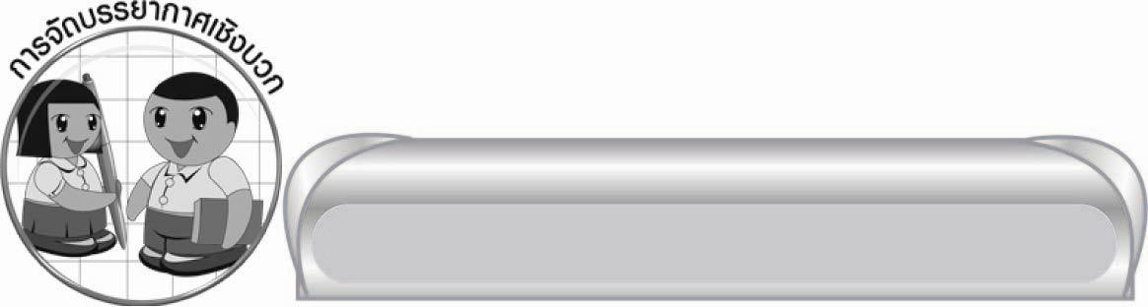
การจัดบรรยากาศเชิงบวก

ให้นักเรียนได้ร่วมกันแสดงความคิดเห็น ร่วมกิจกรรมโดยอิสระ ครูเป็นผู้แนะนำและ
คอยส่งเสริมหรือเสริมแรงบวก เพื่อให้นักเรียนเกิดความกระตือรือร้น มั่นใจตนเองยิ่งขึ้น และสนใจ
ร่วมกิจกรรมอย่างมีความสุข

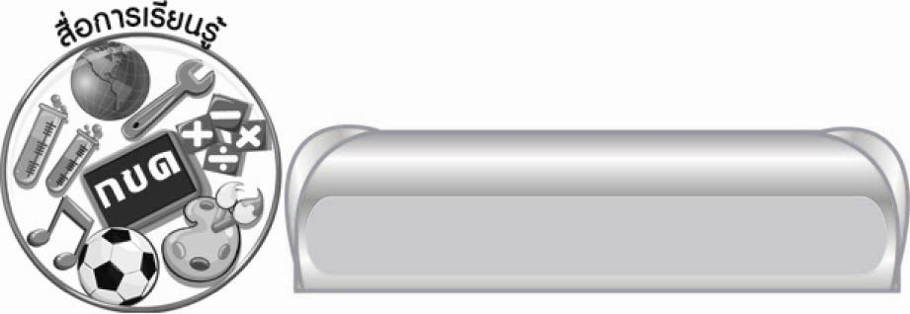
สื่อการเรียนรู้

๑. บทร้อยกรอง “น้ำใจมีให้แก่กัน”
๒. บัตรคำ ภาพ
๓. กระดาษ A ๔

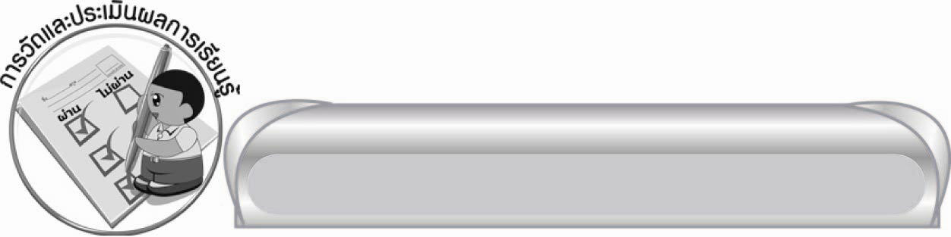
การวัดและประเมินผลการเรียนรู้

๑. วิธีการวัดและประเมินผล
สังเกตพฤติกรรมของนักเรียนในการเข้าร่วมกิจกรรม
๒. เครื่องมือ
แบบสังเกตพฤติกรรมการเข้าร่วมกิจกรรม
๓. เกณฑ์การประเมิน
การประเมินพฤติกรรมการเข้าร่วมกิจกรรม
ผ่านตั้งแต่ ๒ รายการ ถือว่า ผ่าน
ผ่าน ๑ รายการ ถือว่า ไม่ผ่าน


ข้อเสนอแนะของผู้บริหารสถานศึกษา
______________________________________________________________________________
______________________________________________________________________________
______________________________________________________________________________
______________________________________________________________________________
______________________________________________________________________________
______________________________________________________________________________
______________________________________________________________________________
______________________________________________________________________________
______________________________________________________________________________
______________________________________________________________________________
______________________________________________________________________________
______________________________________________________________________________
______________________________________________________________________________
______________________________________________________________________________
______________________________________________________________________________
______________________________________________________________________________
______________________________________________________________________________
______________________________________________________________________________
______________________________________________________________________________
______________________________________________________________________________
______________________________________________________________________________
______________________________________________________________________________
______________________________________________________________________________
______________________________________________________________________________

ลงชื่อ_________________________ (ผู้บริหารสถานศึกษา)
(_________________________)
________/________/_______

บันทึกหลังการสอน

ผลการจัดการเรียนการสอน

______________________________________________________________________________
______________________________________________________________________________
______________________________________________________________________________
______________________________________________________________________________
______________________________________________________________________________
______________________________________________________________________________

ปัญหา / อุปสรรค

______________________________________________________________________________
______________________________________________________________________________
______________________________________________________________________________
______________________________________________________________________________
______________________________________________________________________________
______________________________________________________________________________

แนวทางแก้ไข

______________________________________________________________________________
______________________________________________________________________________
______________________________________________________________________________
______________________________________________________________________________
______________________________________________________________________________
______________________________________________________________________________

ลงชื่อ____________________________(ผู้บันทึก)
(_________________________)
________/________/_______

